Начальная страница <- Справочники / Администрирование <- Параметры работы с оборудованием <- вкладка «ККМ» <- закладка «Справочники» <- группа «Настройка кассовых программ»

Пользователи программы «Кассир 5»
Справочник «Пользователи программы «Кассир 5»» содержит список пользователей, которые могут работать на POS системах.
Справочник вызывается для ввода и редактирования информации из раздела «Администрирование» → «Параметры работы с оборудованием» → закладка «ККМ» → вкладка «Справочники» → ссылка «Пользователи программы «Кассир 5».
Пользователей можно объединять в группы, которые добавляются в справочник нажатием кнопки «Создать группу».
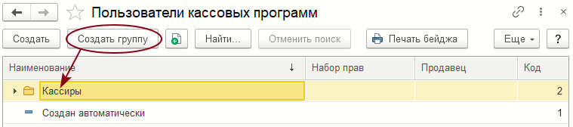Форма справочника «Пользователи программы «Штрих-М: Кассир»
Для добавления нового пользователя следует нажать кнопку «Создать» или кнопку («Создать новый элемент копированием текущего»). Открывается форма «Пользователь кассовых программ», где указываются или редактируются реквизиты пользователя.
Кнопка «Создать новый элемент копированием текущего»
Форма элемента справочника «Пользователи программы «Штрих-М: Кассир»

Закладка «Основное»
Закладка «Основные» содержит следующие реквизиты:
- «Имя» — ФИО пользователя. Если имя пользователя содержит знак «;», то при загрузке данных пользователя в конфигурацию «Штрих М: Кассир» произойдет замена данного символа на «,» («запятая»);
- «Код» — код пользователя (уникален во всем справочнике), заполняется автоматически при записи нового элемента;
- «Набор прав» — наименование набора прав, который определяет возможности пользователя и выбирается из справочника «Наборы прав для программы «Штрих-М: Кассир»»;
- «Продавец» — элемент справочнирка «Продавцы». Заданный реквизит позволяет в программе «Штрих-М: Кассир 5» автоматически подбирать продавца;
- «Пароль» — пароль пользователя при авторизации для работы на POS системах. Нажатие кнопки («Сгенерировать новый пароль») позволяет создать пароль автоматически. Пользователю он не высвечивается, поэтому для сотрудника потребуется распечатать его бейдж используя печатную форму « Печать бейджа»;
Кнопка «Сгенерировать новый пароль»
Кнопка «Печать бейджа»
- «ИНН» — ИНН пользователя кассовой программы;
- «Физическое лицо» — элемент справочника «Физические лица»;
- «Заблокирован» — при заданном флаге авторизация пользователя при входе в кассовую программу будет запрещён.

Закладка «Телеграм-бот «Штрих-М: Кассир»»
Закладка «Телеграм-бот «Штрих-М: Кассир» отображается в форме «Пользователь кассовых программ» после записи пользователя кассовой программы в справочник. Для этого как минимум надо задать реквизиты «Наименование» и указать нужные права пользователя.
Telegram-бот позволяет получать и обрабатывать запросы на отмену позиций чека в программе «Штрих-М: Кассир v.5» и получать оперативную информацию с кассы через Telegram. Для работы Telegram-бота необходимо в нем произвести настройку складов, ККМ, пользователей и связей данных таблиц. Данную информацию можно загрузить из программы «Штрих-М: Торговое предприятие, версия 7».
Настройки адреса и пароля работы с Telegram-ботом задаются в справочнике «Настройки серверов» («Администрирование» -> «Параметры работы с оборудованием» -> вкладка «ККМ» -> закладка «Справочники» -> ссылка «Настройки серверов»).
Для пользователей кассовой программы, которые должны быть выгружены в Telegram-бот необходимо указать «Идентификатор для бота Telegram» и права из справочника «Права для бота Telegram».
Идентификатор служит для связи элементов справочника с пользователями программы Telegram. Узнать идентификатор можно по обращению к боту в программе Telegram. Если пользователя, от которого идет запрос, нет в базе сервера, тогда пользователю будет выдано соответствующее сообщение, в котором будет указан идентификационный номер пользователя.
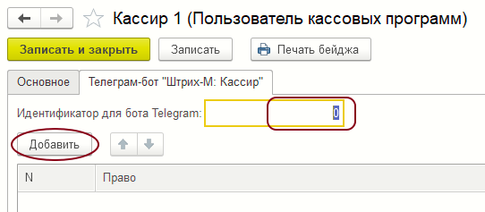Форма закладки «Телеграм-бот» справочника «Пользователи программы «Штрих-М: Кассир»»
Загрузка Telegram-бота в кассовые программы производится документом «Загрузки ККМ». В данном документе на закладке «Загружать в ККМ» следует задать флаг «Настройки бота телеграм». Если флаг установлен, то выгружаются все элементы справочников (для узла все элементы по которым зарегистрированы изменения в узле) независимо от заполненных реквизитов документа, таких как ККМ, склад и фирма. Отбор происходит только по торговому объекту документа. На закладке «Очищать в ККМ» имеется аналогичный флаг, который отвечает за очистку телеграм-бота перед загрузкой.
Выгружаются только ККМ с типами «Штрих-М: Кассир v.5»: «POS-Система на базе ”Штрих-М Бармен v. 5”», «POS-Система на базе ”Штрих-М Бармен v. 5” с товароучётом», «POS-Система на базе ”Штрих-М Кассир 5.0” / ”ilexx RTfront 5”», «POS-Система на базе ”Штрих-М Кассир 5.0” / ”ilexx RTfront 5” с товароучётом», «POS-Система на базе ”Штрих-М Официант v. 5”», «Штрих-М: ОблачныйСервис». Если загрузка выполняется по узлу, то выгрузка идет по изменениям справочника «ККМ» (с учетом типа ККМ).

Печатная форма «Печать бейджа»
В форме списка элементов справочника и в форме создания/редактирования элемента справочника доступна печатная форма «Печать бейджа». При нажатии кнопки « Печать бейджа» будет распечатан бейдж сотрудника. На бейдже размещается штрих-код, в котором закодирован, задаваемый в справочнике «Пользователи программы «Штрих-М: Кассир»», пароль сотрудника для его авторизации в кассовой системе.
Кнопка «Печать бейджа»

